…
TAOKI

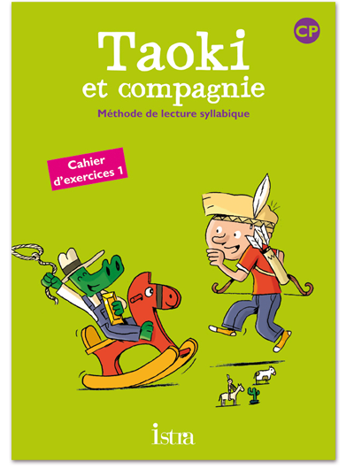

PAGE | EX |  | FAIT (DATE) | EVALUATION | REMARQUES
6 | 1 | J’entends A
 | 2 | J’entends A
 | 3 | Je vois A
7 | 4 | Je vois A
 | 5 | J’écris a
 | 6 | J’écris Lili
8 | 1 | J’entends I
 | 2 | J’entends I
 | 3 | Je vois i-y
 | 4 | Je vois i-y
10 | 1 | J’entends R
 | 2 | J’entends R
 | 3 | Je vois r
 | 4 | J’entoure syllabes identiques
11 | 5 | Je complète avec des syllabes
 | 6 | Dictée de mots-outils
 | 7 | Je reconnais une phrase
12 | 1 | J’entends l
 | 2 | J’entends l
 | 3 | Je vois l
 | 4 | Je vois l
13 | 5 | Dictée de syllabes
 | 6 | Je complète avec la ou li
 | 7 | J’écris une phrase
14 | 1 | J’entends o
 | 2 | J’entends o
 | 3 | Je vois o
15 | 5 | Je complète avec une syllabe
 | 6 | J’écris une phrase
 | 7 | Je reconnais les personnages de l’histoire
 | 8 | Je reconnais le lieu de l’histoire
16 | 1 | J’entends é
 | 2 | J’entends é
 | 3 | Je vois é
 | 4 | Je vois é
TAOKI
2

PAGE | EX |  | FAIT (DATE) | EVALUATION | REMARQUES
18 | 1 | J’entends S
 | 2 | J’entends S
 | 3 | Je vois S
 | 4 | Je voisS
20 | 1 | J’entends U
 | 2 | J’entends U
 | 3 | Je vois u
 | 4 | Je relie les mots identiques
21 | 5 | J’écris la syllabe avec u
 | 6 | Dictée de syllabes
 | 7 | Je sépare les mots
 | 8 | J’écris une phrase
 | 9 | J’entoure l’image de l’histoire
22 | 1 | J’entends f
 | 2 | J’entends f (barrer l’intrus)
 | 3 | Je vois f
 | 4 | Je vois f (dans des mots)
 | 5 | Dictée de syllabes
23 | 6 | Je remets des syllabes dans l’ordre
 | 7 | Je remets des mots dans l’ordre
 | 8 | J’entoure le bon dessin
 | 9 | Je colorie les phrases de l’histoire.
24 | 1 | J’entends e
 | 2 | J’entends e (intrus)
 | 3 | Je vois e
 | 4 | J’entoure le mot identique
 | 5 | Je barre le mot différent
25 | 6 | J’écris la syllabe avec e
 | 7 | Dictée de mots
 | 8 | J’écris une phrase
 | 9 | J’entoure la bonne phrase
 | 10 | Je coche la phrase de l’image

